7.1. NL 1 Geometrijska tijela
1. Na slici zaokružite geometrijska tijela.
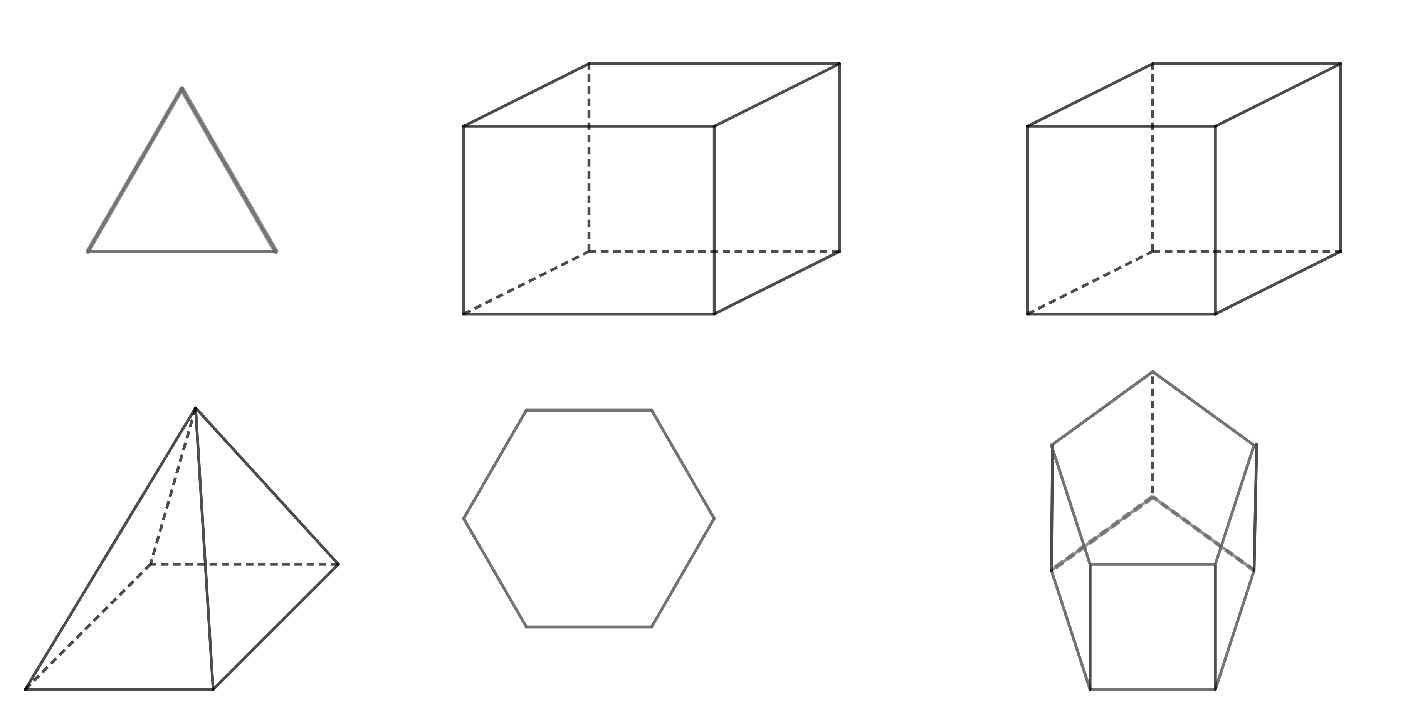
2. Navedite predmete iz života koji su oblika:
Kvadar ( npr. ormar):__________________________________________________________
Kocka ( npr. kockica za igru Čovječe ne ljuti se)______________________________________
Piramida ( npr. piramide u Egiptu):_______________________________________________
Valjak ( npr. valjak za ravnanje ceste):_____________________________________________
Stožac ( npr. kornet za sladoled):_________________________________________________
Kugla ( npr. kugla sladoleda):____________________________________________________
3. Ispod svakog geometrijskog tijela napiši njegov naziv.
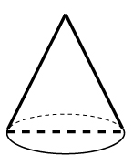
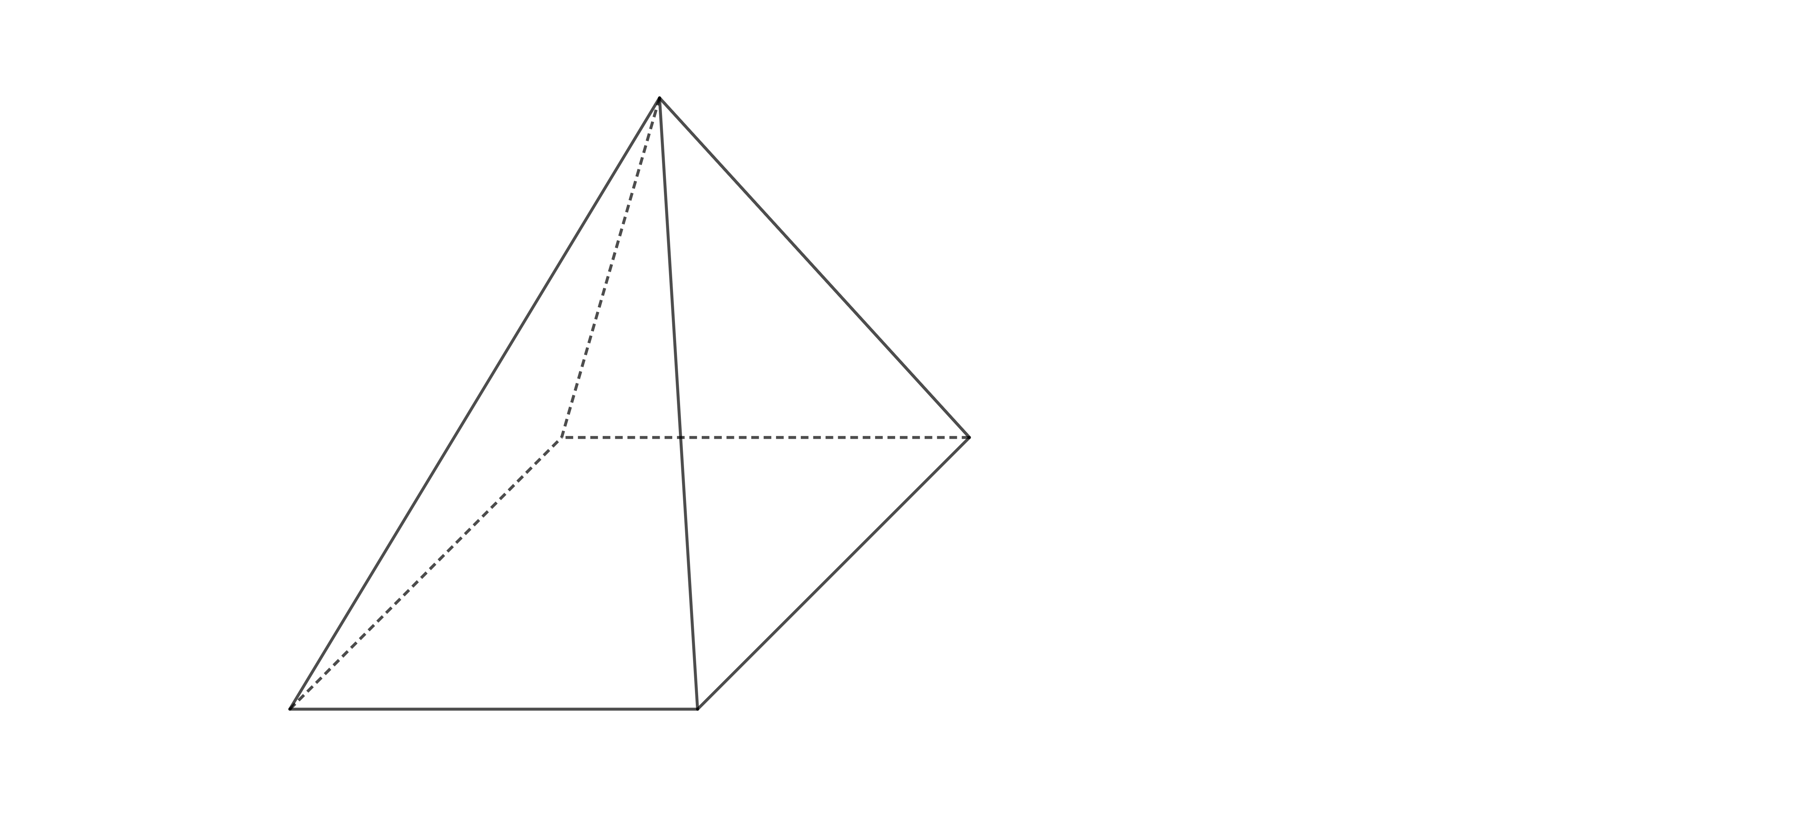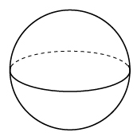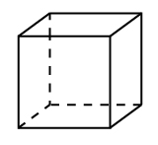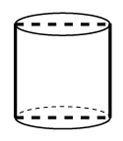

4. Prizmama na slici obojite obje baze
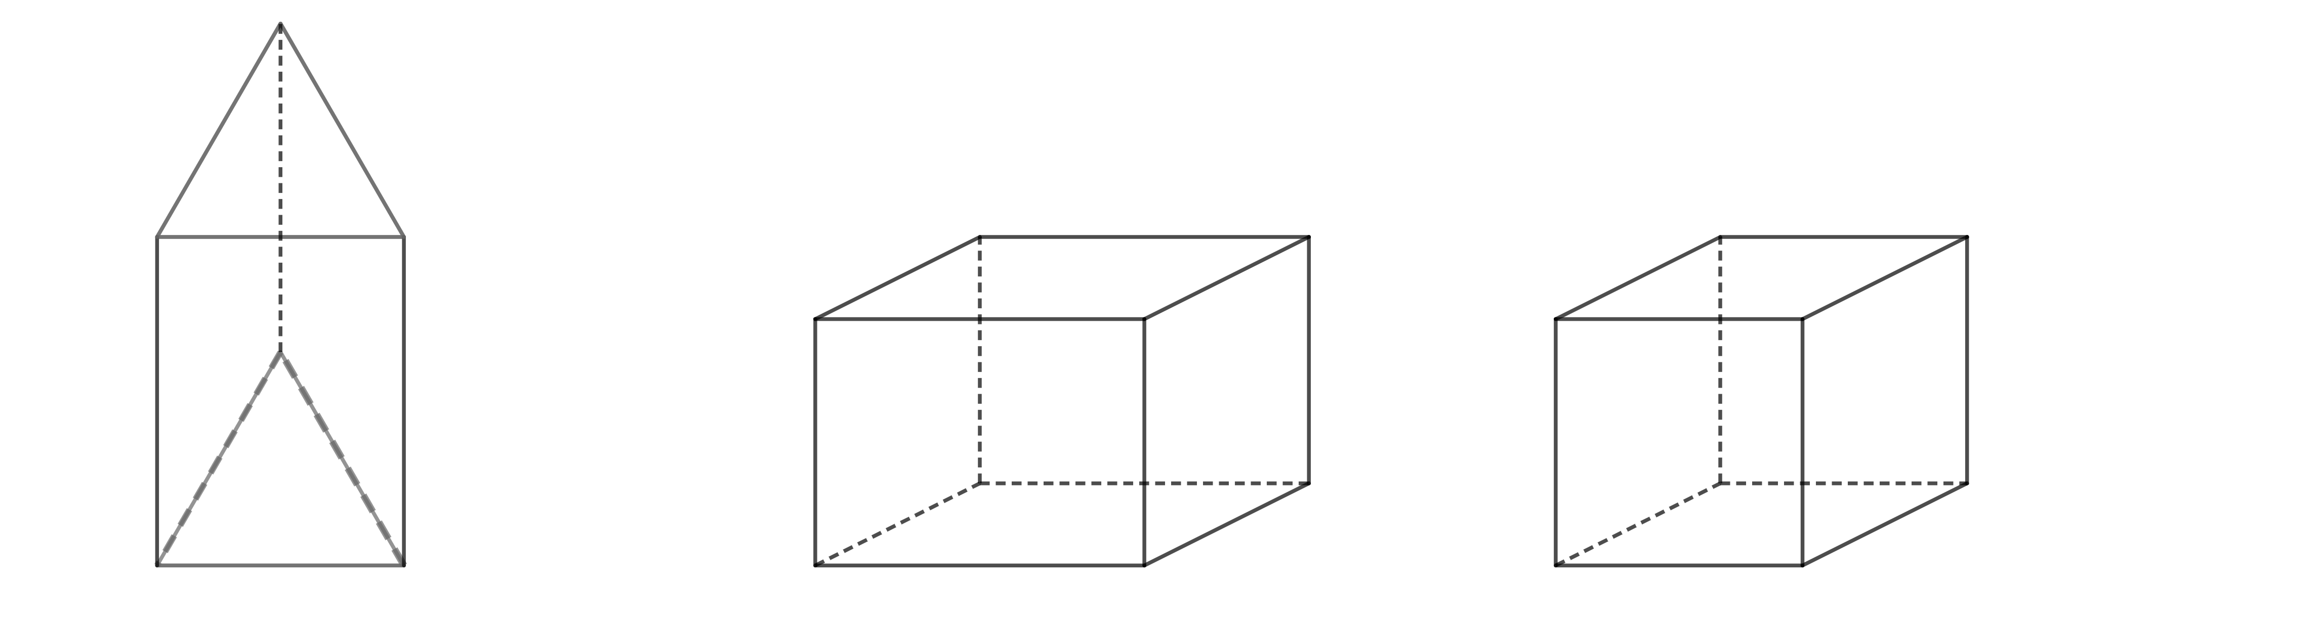

5. Piramidama na slici obojite bazu
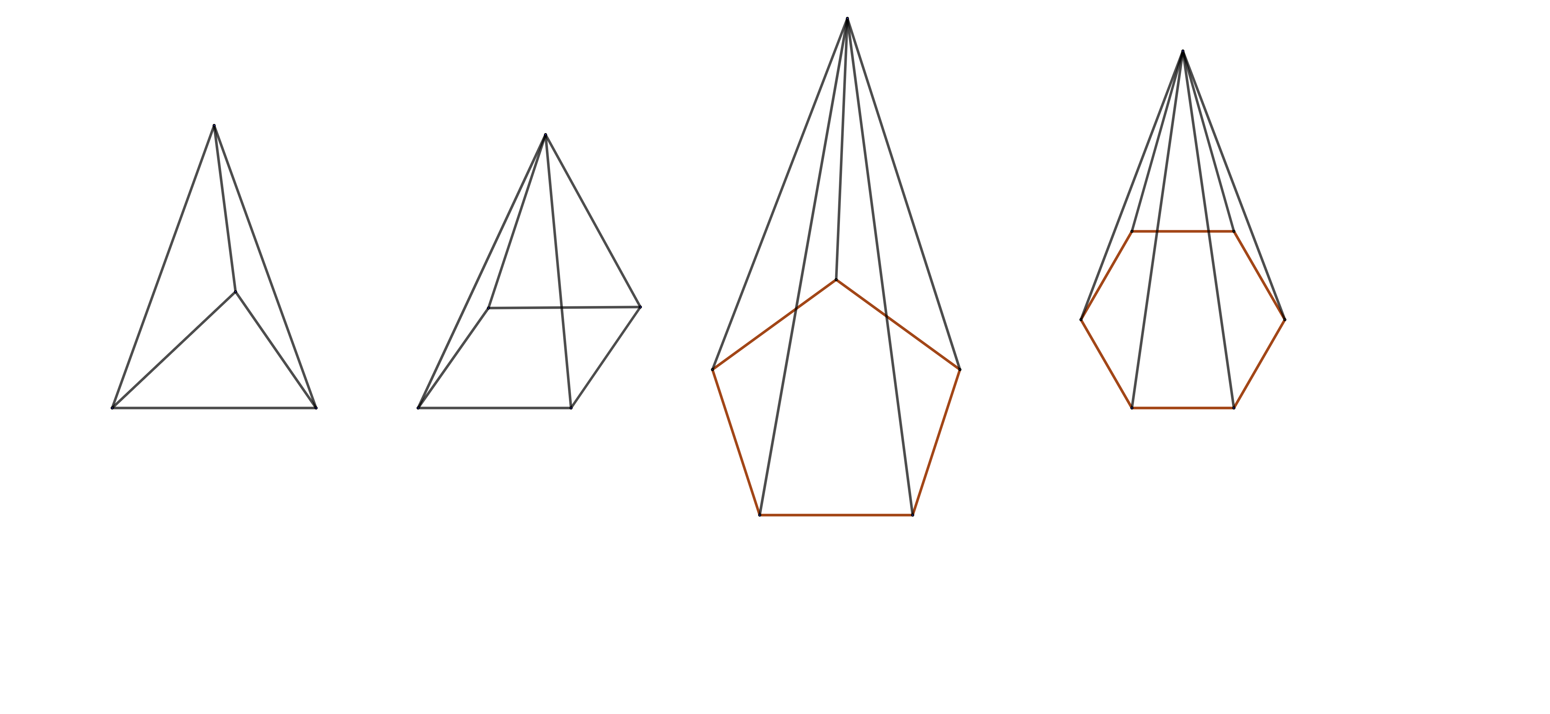
6. Na mreži geometrijskog tijela obojite njegovo pobočje .
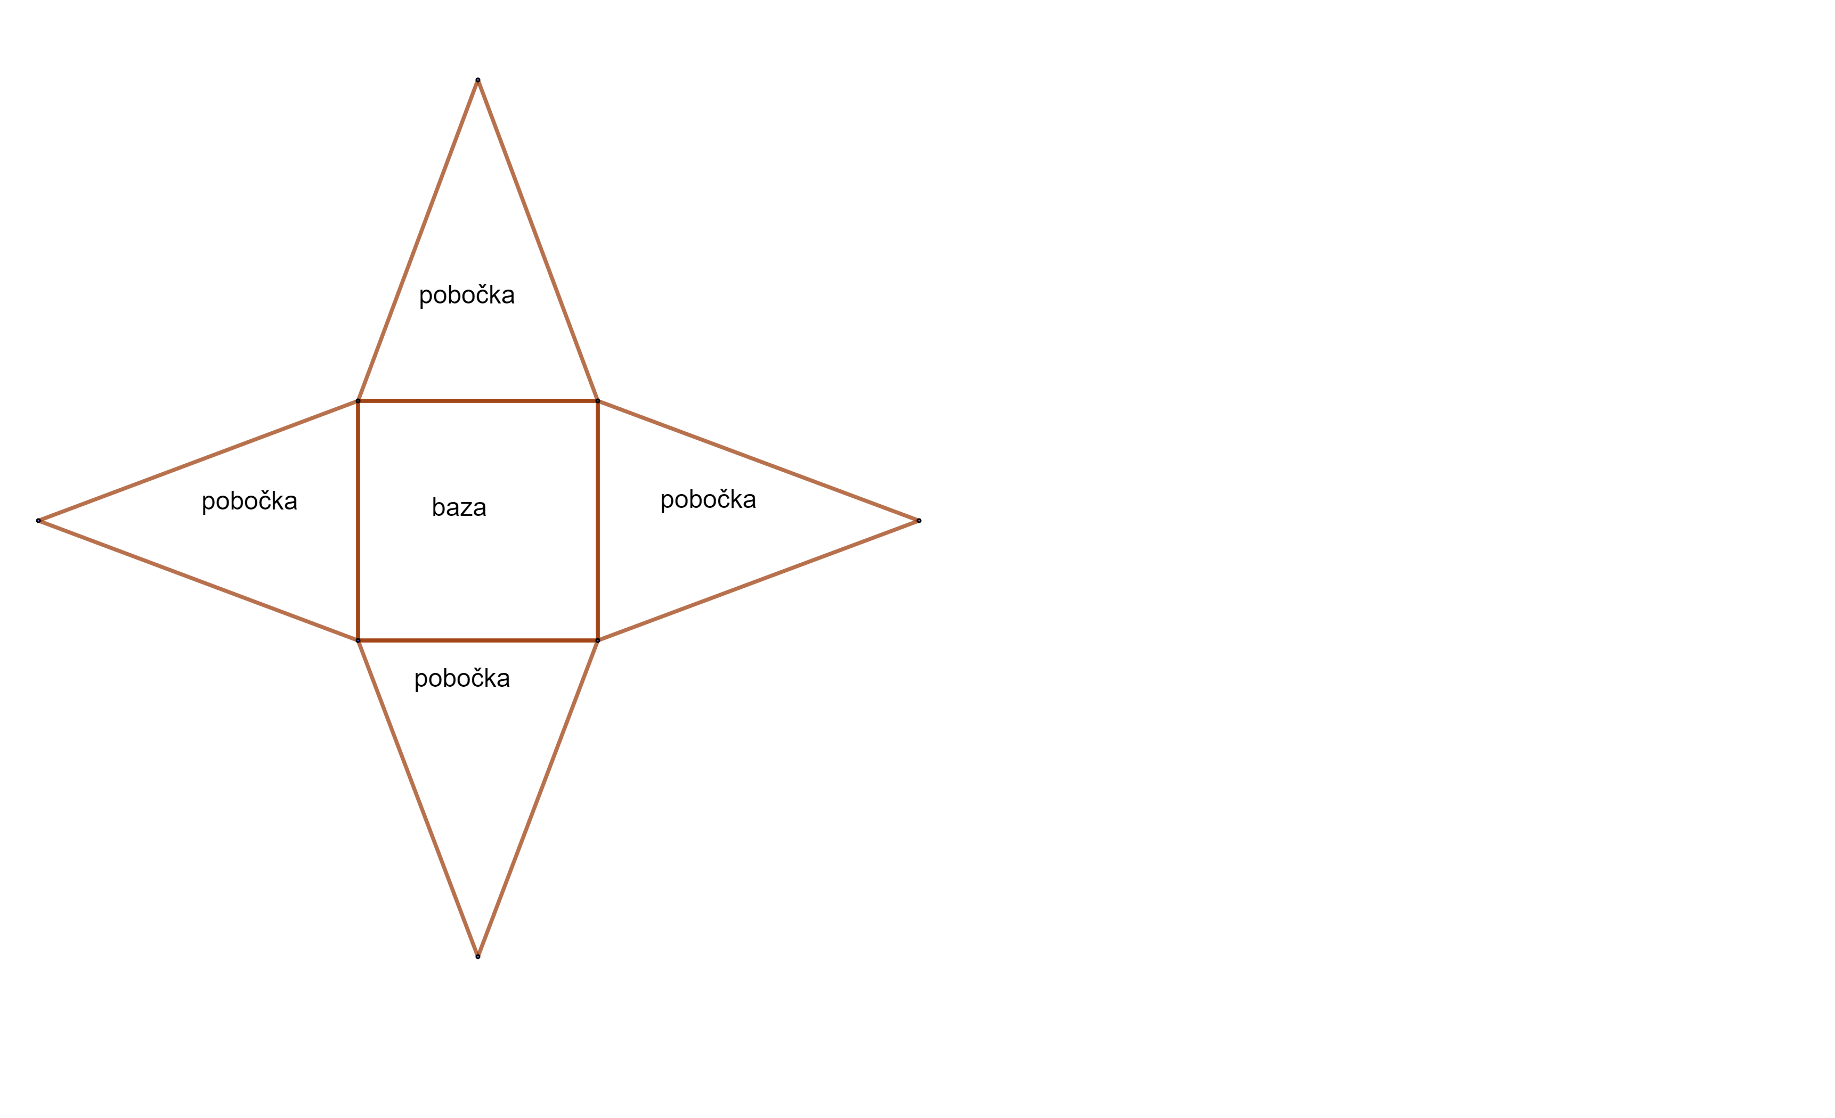

7.1. NL 2 Geometrijska tijela
- Zaokružite crtež na kojemu je mreža prizme.
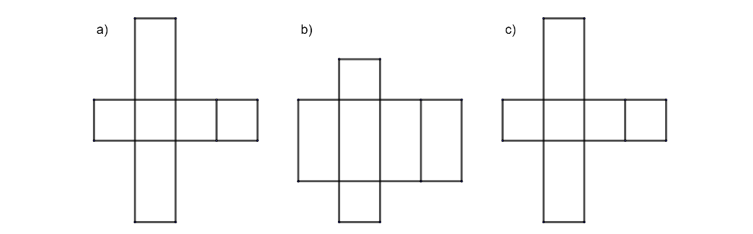
- Na mreži prizme obojite pobočje prizme.
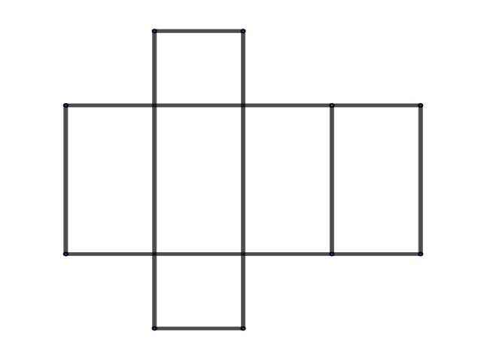
- Izračunajte oplošje 4. Izračunajte pobočje
prizme ako je zadano: prizme ako je zadano:
a) B = 6 cm²
P = 12 cm²
b) B = 8 cm²
O = 26 cm²
P = ?

5. Izračunajte volumen 6. Izračunajte visinu
prizme ako je zadano: prizme ako je zadano:
- B = 5 cm² b) B = 5 cm²
v = 4 cm V = 20 cm³
V = ?

7.1. NL 3 Geometrijska tijela

- Izračunajte nepoznatu veličinu ako je za piramidu zadano:
- B = 8 cm² b) B = 8 cm²
P = 15 cm² O = 23 cm²
O = ? P = ?

- Izračunajte nepoznatu veličinu ako je za piramidu zadano:
B = 30cm² b) v = 6 cm c) B = 15 cm²
v = 4 cm V = 10 cm³ V = 40 cm³
V = ? B = ? v = ?

3. Izračunajte nepoznatu veličinu za prizmu kojoj je površina oplošja označena slovom O, površina pobočja slovom P, a površina baze prizme slovom B.
a) O = 50 cm² b) O = 60 cm²
P = 10 cm² B = 15 cm²
B = ? P = ?

4. Izračunajte nepoznatu veličinu ako je slovom B označena površina baze prizme, slovom P površina pobočja prizme, slovom v visina prizme, a slovom V volumen prizme.
- B = 15 cm² b) B = 20 cm² c) B = 80 cm²
P = 25 cm² v = 8 cm V = 160 cm²
O = ? V = ? v = ?

